
ESTADO DE SERGIPE
MUNICÍPIO DE ARACAJU
CÂMARA MUNICIPAL DE ARACAJU

INDICAÇÃO Nº /2020

Autoria: Vereador Seu Marcos

Senhor Presidente:

Considerando as constantes queixas dos moradores do entorno da Praça Dilton Jorge Cep:49090-670, no Bairro Bugio no que se refere a reinstalação da bomba de água para irrigação da Praça:

Indico à Mesa, nos termos regimentais e após ouvido o Plenário, que sejam solicitadas Carlos Fernandes de Melo Neto, Diretor – Presidente da Deso, providências para reinstalação da bomba de água na mencionada Praça.

Palácio Graccho Cardoso, Aracaju, 19 de agosto de 2020.

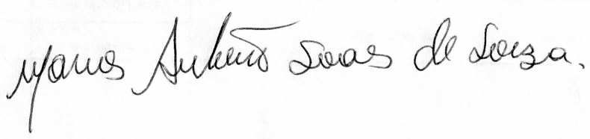

VEREADOR SEU MARCOS

Pça: Olímpio Campos, 74 – CENTRO CEP. 49010-010 Fone (079) 3179-8000 Fax (079) 214-5700

